# 自测报告

8.2.3 实现基于 TCP 协议的 FTP 客户端和服务器程序

一、说明完成的基本功能的情况，并充分测试，贴图说明。

**基本功能测试：**

A. 用户和口令的认证；—— 按标准FTP协议，验证用户名、密码，正确的通过验证，不正确的不能通过验证。

B. 目录的各种操作（进入、创建、列表）；—— 请至少创建2个目录dir1, dir2，在dir1中再创建一个文件夹dir10. 在dir10中上传2个>100KB的文件，列表dir1，dir2和dir10，验证上传文件正确传输. 删除其中的1个文件，再次列表该文件原处目录。

C. 文件上传和下载； —— 请下载至少2个>100KB的文件，验证文件正确传输。

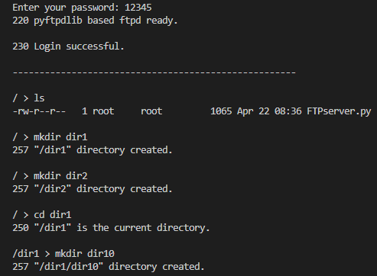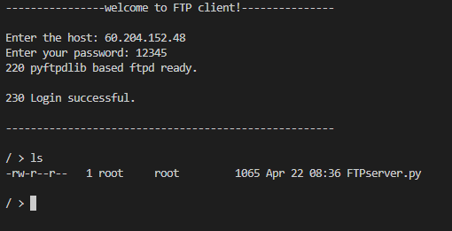本次实验使用华为云服务器。Ip地址：公网：60.204.152.48 内网：192.0.0.118

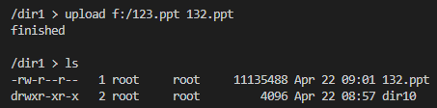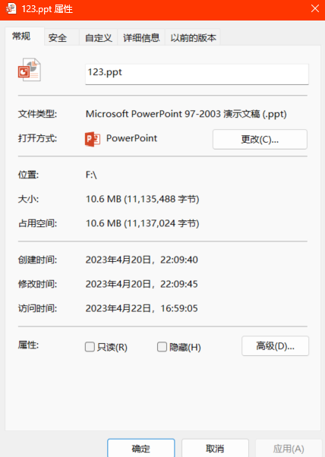上传文件：

下图为上传过程中捕获的tcp报文。

根据报文的信息，可以看出其符合TCP协议与FTP协议。

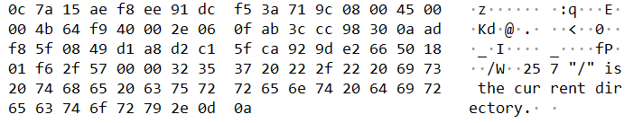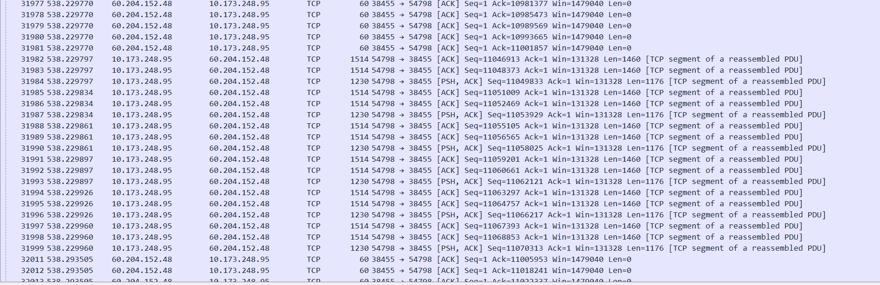报文信息见下。

由于第二个文件与之类似（另一个ppt），在此不赘述。

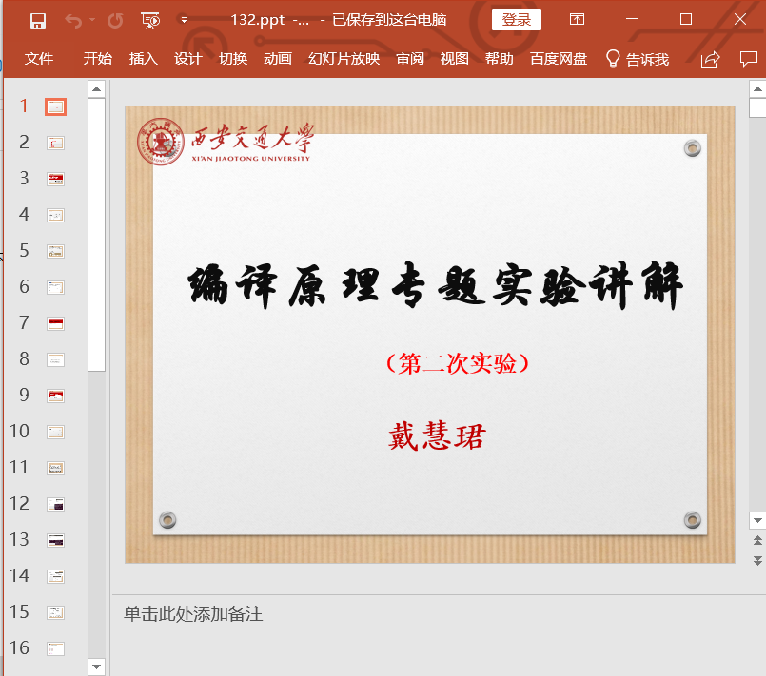下载后，发现ppt可以打开。

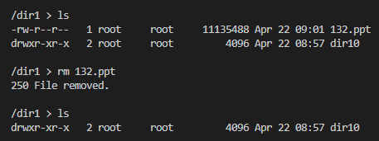使用rm移除文件后，列表可以看见没有ppt了。

二、说明完成的高级功能的情况，并测试，贴图说明。

**高级功能测试：**

1. PASSIVE 模式； —— 测试list和下载各一次。

由于测试方式基本雷同，故此处使用实验报告的测试结果。

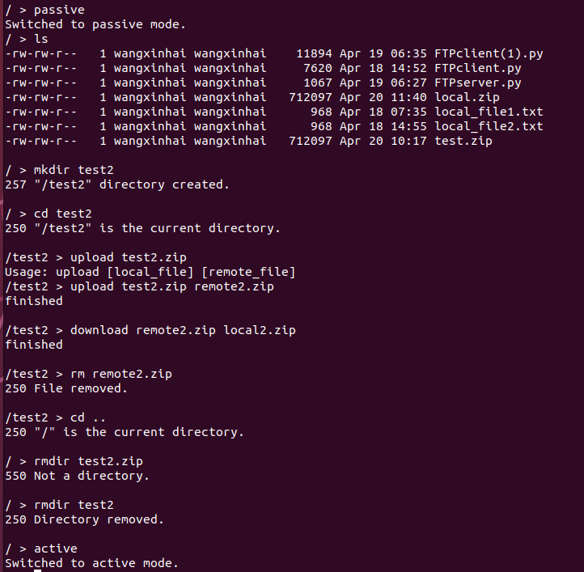由于指令与上述指令一致，故不赘述指令意义与结果。

可以看到所有命令均能正确执行。

B. 断点续传。—— 测试下载一次，文件大小>2MB。

本次使用方法为在源代码中设置断点传输一个10M的ppt，当传输100个包时中断，并重新传输。

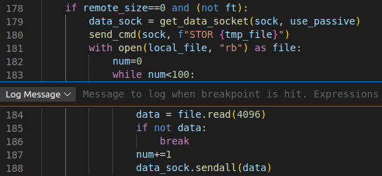上传代码：（在上传完100个后手动退出）

调试见下页

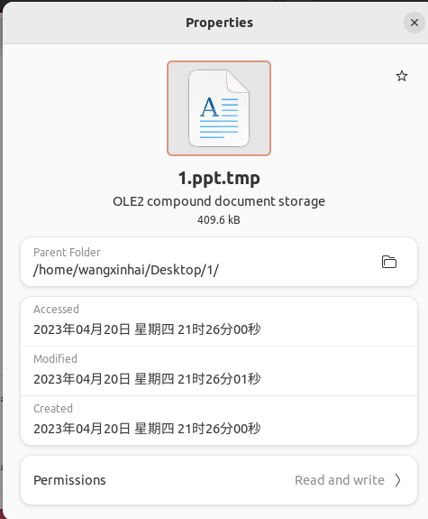在传输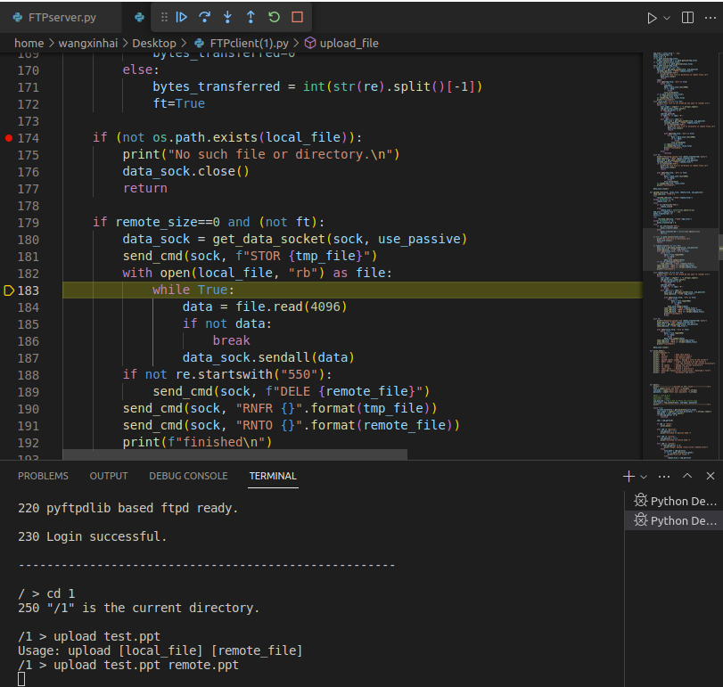100个包后，停止运行。临时文件如下图。

使用断点续传上传完文件后，发现可以成功打开。确认情况见验收。

具体实现原理见代码。

三、测试建议在广域网上进行（建议服务器程序运行在云服务器上，客户端程序运行在本地的PC电脑上）

四、全程捕获**控制连接的**报文，通过报文说明应用层的协议设计是符合FTP协议的。

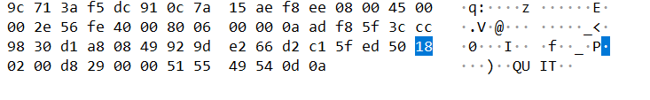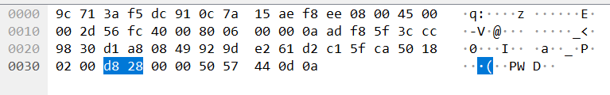一些命令：

其余见代码或验收。

五、自测报告中简要介绍设计思路：

设计说明：

（1）说明FTP服务器支持几个并发的用户同时登录在线和传输文件等。【1个、2个或多个】

采用多线程方式，支持多个用户。

（2）要求服务器能够支持多个并发TCP连接，请说明其实现的机制（如多进程、多线程、基于事件驱动、异步模式等）。

基于多线程。

（3）说明应用层的协议设计是符合FTP协议的。

见上文中ASCLL码翻译结果即可发现其符合FTP协议。

或基于实验报告中的源码。

六、自测报告中简要介绍 代码实现情况。

本次实验实现了FTP服务器与客户端的编写，并实现了被动模式与断点续传两个高级功能。代码部分客户端、服务器均使用socket库实现，并能实现绝大多数标准FTP服务器的功能。